**ADMIRAL**

*Levested: Skov og åbent land  
Vingefang: 55 til 70 mm.*

*Flyvetid: Maj til oktober.*

*Føde: Sommerfugl suger nektar fra blomster – og saft fra nedfaldsfrugt om efteråret.*

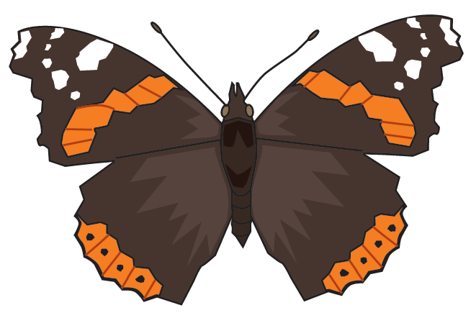

Hej

De kalder mig Admiral. Det er nok fordi jeg er så flot. Du kan kende mig på mine orange ordensbånd og hvide prikker.

Du synes måske jeg ser lille og skrøbelig ud. Men hvert år trækker jeg og mine admiralvenner flere tusind kilometer til Middelhavet. Her parrer vi os – og lægger æg på brændenælder. Når et æg klækker, bliver det til en larve. Larven spiser og bliver til en puppe. Inde i puppen forvandler larven sig til en sommerfugl.

Når vinteren er ovre, så trækker vores admiralbørn nordpå til Mellem-Europa. Her lægger de æg, som bliver til laver og pupper – og til sidst til sommerfugle.

De nye admiraler flyver til Danmark og landene omkring os. De har aldrig fløjet turen, men er genetisk kodet til at finde hjem. Man tror, at vi flyver efter lyset og jordens magnetfelter.